ВСЕРОССИЙСКАЯ ОЛИМПИАДА ШКОЛЬНИКОВ
ЛИТЕРАТУРА. 2024–2025 уч. г.
ШКОЛЬНЫЙ ЭТАП. 5-6 КЛАСС
ОТВЕТЫ И КРИТЕРИИ ОЦЕНИВАНИЯ

1–3. Узнайте отечественного писателя по описанию.
Советский писатель, родившийся в Нью-Йорке. Автор цикла рассказов, в названии которых есть прилагательное, образованное от уменьшительного имени главного героя.
- Напишите его имя.
Ответ: Виктор. 0,5 балла.
- Напишите его фамилию.
Ответ: Драгунский. 0,5 балла.
- Напишите фамилию мальчика – главного героя рассказов этого автора.
Ответ: Кораблев / Кораблёв. 1 балл.

- Определите жанр произведения, откуда взяты цитаты.

Ответ:

Скорёшенько бежала она, Подрубила волоса по-молодецки-де, Накрутилася Васильем Микуличем, Брала дружинушки хоробрыя, Сорок молодцев удалых стрельцов,  Сорок молодцев удалых борцов, Поехала ко граду ко Киеву. | Былина
Прошёл огонь, воду и медные трубы, да попал  к чёрту в зубы. | Пословица
А дедушка отвечает:  – Нет, милый, не полгода. Я себе лапти сплёл. Не простые они, чудесные. Обуюсь в них – ноги у меня сами и побегут. Посидели они рядом, побеседовали;  потом дедушка лёг под берёзку и заснул. | Народная бытовая сказка
Возле дворца был большой сад; там росли огненно- красные и тёмно-голубые деревья с вечно колеблю- щимися ветвями и листьями; плоды их при этом  сверкали, как золото, а цветы – как огоньки. | Литературная сказка
Кочет голенаст, кланяться горазд. | Загадка
Критерии оценки: за каждое верное соответствие – 1 балл. Всего 5 баллов.

- Соотнесите портреты авторов и иллюстрации к их сказкам.

Ответ:

Портреты | Иллюстрации
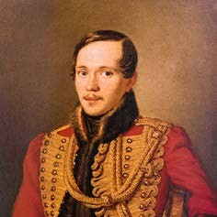 | 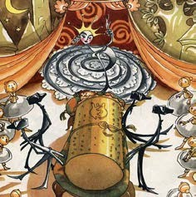
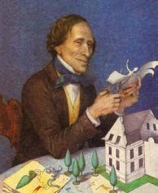 | 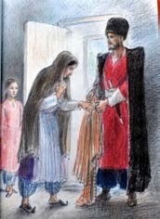
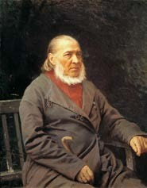 | 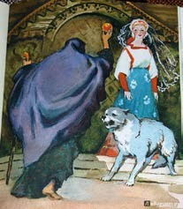
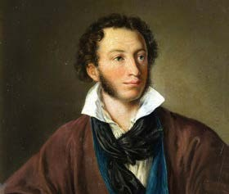 | 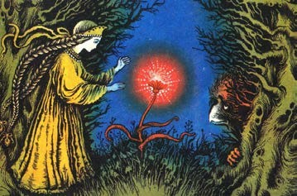
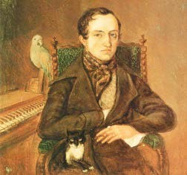 | 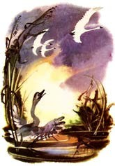
Критерии оценки: за каждое верное соответствие – 1 балл. Всего 5 баллов
6.Решите кроссворд.

По вертикали: По горизонтали:
 |  |  |  |  | 1
 |  |  |  |  | п
 |  | 2 |  |  | у |  | 3
5 г | у | с | ь |  | ш |  | м
 |  | ю |  | 6 | к | л | е | с | т
 |  | ж |  |  | и |  | т
7 | л | е | г | е | н | д | а
 |  | т |  |  |  | 8 | ф | е | т | 4
 |  |  |  |  |  |  | о |  |  | з
 |  |  |  | 9 | л | и | р | и | к | а
 |  |  |  |  |  |  | а |  |  | г
 |  |  |  |  |  |  |  |  |  | о
 |  |  |  | 10 | к | р | ы | л | о | в
 |  |  |  |  |  |  |  |  |  | о
 |  |  |  |  |  |  |  |  |  | р

- Пушкин
- сюжет
- метафора
- заговор
- гусь
- клест (клёст)
- легенда
- Фет
- лирика
- Крылов

Критерии оценки: за каждый верный ответ – 1 балл. Всего 10 баллов.

1 | Мужик уронил топор в реку; с горя сел на берег и стал плакать.
2 | Водяной услыхал, пожалел мужика, вынес ему из реки золотой топор и  говорит:
3 | - Твой это топор? Мужик говорит:  - Нет, не мой.
4 | Водяной вынес ему другой, серебряный топор.
5 | Мужик опять говорит:  – Не мой топор.
6 | Тогда водяной вынес настоящий топор. Мужик говорит:
7 | – Вот это мой топор.
8 | Дома мужик показал товарищам топоры и рассказал, что с ним было.
9 | Вот один мужик задумал то же сделать: пошёл к реке, нарочно бросил  свой топор в воду, сел на берег и заплакал.
10 | Водяной вынес золотой топор и спросил:  – Твой это топор?
11 | Мужик обрадовался и закричал:  – Мой, мой!
12 | Водяной не дал ему золотого топора и его собственного назад не отдал –  за его неправду.
- Расставьте части сказки Льва Толстого в правильном порядке.

Критерии оценки: 6 баллов за точное совпадение.

8–13. Прочитайте стихотворение, ответьте на вопросы.
Марина Бородицкая
* * *
  - Жил да был один ботаник,
  - Захотел он съездить в лес:
  - Взял тетрадку, тульский пряник
  - И в электропоезд влез…

  - По тропинке по весенней
  - Не пройдя шагов пяти –
  - Вдруг знакомые растенья
  - Повстречал он на пути.
  - Те здоровы, те хворают,
  - Там детишки подросли,
  - Те соседей затирают,
  - Тех не видно от земли…
  - Так ходил он вдоль опушки –
  - Всё картуз приподнимал,
  - Гладил пышные макушки
  - Да листочки пожимал.
  - И приветствовал ботаник
  - Всех по двадцать раз на дню –
  - Словно городской племянник
  - Деревенскую родню!

- Отметьте все верные утверждения.
  - Стихотворение написано хореем.
  - Стихотворение лишено рифм.
  - Стихотворение лишено эпитетов.
  - Все строки заканчиваются ударным слогом.
  - В стихотворении есть сравнение.
Ответ: 1, 5.
Критерии оценки: по 1 баллу за верный вариант, штраф за неверный вариант -
0,5 балла. Если выбрано более 4 ответов – 0 баллов. Всего 2 балла.

- Какое словосочетание создаёт игру слов, на которой строится сюжет стихотворения?
А. один ботаник
Б. знакомые растенья В. затирают соседей
Г. приподнимал картуз Д. деревенскую родню Ответ: Б. 1 балл.
- В каких значениях употреблено слово «затирают» в строке 11? Выберите два варианта
А. стирать, мыть
Б. истрёпывать, загрязнять
В. теснить, сдавливать, мешать Г. выбирать среди множества
Д. не давать проявлять способности Е. готовить путём растирания Ответ: В, Д.
Критерии оценки: по 1 баллу за верный вариант, штраф за неверный вариант -
0,5 балла. Если выбрано более 2 ответов – 0 баллов. Всего 2 балла.
- Выберите эпитеты, употреблённые в стихотворении. А. здоровы
Б. тульский В. знакомую Г. пышные Д. городской
Е. деревенскую
Ответ: В, Г.
Критерии оценки: по 1 баллу за верный вариант, штраф за неверный вариант -
0,5 балла. Если выбрано более 5 ответов – 0 баллов. Всего 2 балла.

- В каких строках есть рифма-омофон (звуковой омоним)? А. 2 и 4
Б. 6 и 8
В. 10 и 12
Г. 13 и 15
Д. 14 и 16
Ответ: А. 1 балл.

- Рифмы в стихотворной строке в зависимости от места ударения делятся на мужские (ударение на конечный слог), женские (ударение на предпоследний слог) и дактилические (ударение на третий от конца слог). Рифмы в последней строфе стихотворения (строки 17–20)
  - мужские
  - женские
  - дактилические
  - мужские и женские
  - женские и дактилические
Ответ: 4. 1 балл.

Всего 37 баллов.

